请同学们完成实验一/(3)/② -⑥  ：

     （3）Jupyter Notebook的使用与Python数据类型的操作。

②   s = "ajldjlajfdljfddd"，去重并从小到大排序输出['a', 'd', 'f', 'j', 'l']。

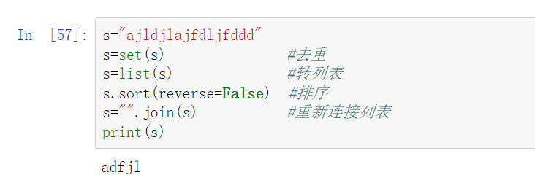

③   使用列表推导式求列表a =  [1, 2, 3, 4, 5, 6, 7, 8, 9, 10]所有奇数并构造新列表[1,3,5,7,9]。

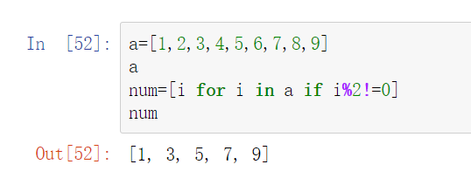

④   将两个列表[1,5,7,9]和[2,2,6,8]合并为[1,2,2,5,6,7,8,9]。

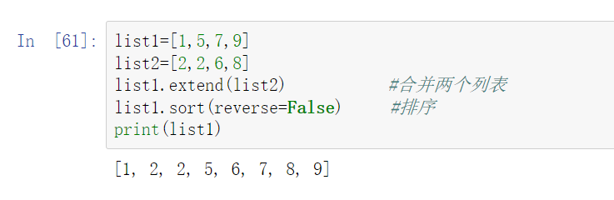

⑤   使用pop和del删除字典中的"name"字段，dic={"name":"zs","age":18}。

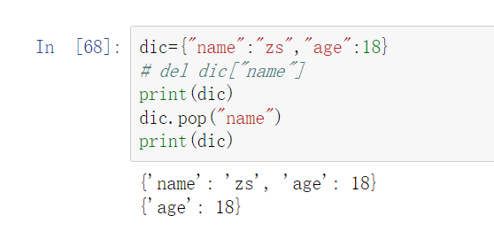

⑥   给定字符串string = 'life is short, I use python'，编写程序实现字符串的替换，输出结果为“life is long, I use python”。

